Zasady funkcjonowania rachunkowości w jednostkach oświatowych
W książce „Przychody i dochody oraz koszty i wydatki w samorządowych jednostkach oświatowych” omówione zostały szczególne zasady funkcjonowania rachunkowości w jednostkach sektora finansów publicznych, na przykładzie jednostek oświatowych prowadzonych przez jednostki samorządu terytorialnego ze szczególnym wyróżnieniem takich kategorii księgowych, jak przychody i koszty oraz dochody i wydatki. Zadaniem niniejszej publikacji jest wykazanie istniejących różnic pomiędzy wydatkami a kosztami oraz dochodami a przychodami.

Rozdziały pierwszy i drugi dotyczą wprowadzenia w rachunkowość jednostek budżetowych. Omówione zostały najważniejsze regulacje wewnętrzne dotyczące prowadzenia rachunkowości jednostek oświatowych, zakładowy plan kont, role poszczególnych osób, które z racji pełnienia swoich obowiązków lub funkcji odpowiadają za finanse i rachunkowość jednostki oraz zastosowanie krajowych i międzynarodowych standardów rachunkowości w księgowości budżetowej. W rozdziałach trzecim i czwartym wskazane zostały różnice pomiędzy ewidencją kasową i memoriałową oraz opisane zostały zagadnienia charakterystyczne dla rachunkowości budżetowej, w tym klasyfikacja budżetowa. Kolejne rozdziały (od piątego do ósmego) dotyczą szczegółowego przedstawienia zasad funkcjonowania kosztów, przychodów, dochodów i wydatków w jednostce oświatowej. Poszczególne omawiane zagadnienia opatrzone zostały szczegółowymi schematami księgowymi. Natomiast rozdział dziewiąty poświęcony jest ujmowaniu zaangażowania środków finansowych na wydatki w księgach rachunkowych oraz w sprawozdaniach budżetowych.
Publikację kończą pytania i zadania sprawdzające do samodzielnego rozwiązania przez czytelnika. Dla sprawdzenia poprawności odpowiedzi w rozdziale jedenastym znajdują odpowiedzi i rozwiązania. Książka jest poradnikiem, w którym treści teoretyczne zostały zobrazowane praktycznymi przykładami, a ćwiczenia końcowe pozwalają czytelnikowi na sprawdzenie własnej wiedzy.
Autorką książki jest Anna Żyła – specjalistka w zakresie finansów i rachunkowości samorządowych jednostek oświatowych, ekspert z dziedziny finansów, wieloletni praktyk, autorka licznych publikacji na temat finansów i rachunkowości samorządowych jednostek oświatowych.
Książkę kupisz tutaj: https://fabrykawiedzy.com/przychody-i-dochody-oraz-koszty-i-wydatki-w-samorzadowych-jednostkach-oswiatowych.html

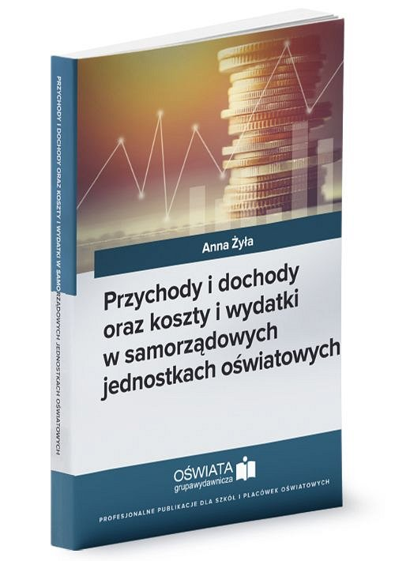
Książkę polecają: Portal Oświatowy oraz magazyn „Finanse jednostek oświatowych i wychowawczych”

